**Sukienki wieczorowe - poczuj się wyjątkowo dzięki Lou!**

**Szykujesz się na specjalną okazję, jednak nie wiesz, na jaką stylizację postawić? Wszystkie kreacje wydają się podobne, a Ty chciałabyś się wyróżnić. Sprawdź nasze propozycje <b>sukienek wieczorowych</b> Lou, wybierz wzór dla siebie i olśnij wszystkich!**

**Wyjątkowe sukienki wieczorowe Lou**

Wybierając się na bal, wesele czy inne przyjęcie, na pewno przywiązujesz dużą wagę do tego, co ubierzesz. Większość kreacji ze znanych sieciówek wygląda niemalże tak samo, kiedy Ty szukasz czegoś niepowtarzalnego. Mamy coś dla Ciebie! Nasze [sukienki wieczorowe](https://lou.pl/) są szyte w Polsce według naszych starannych, indywidualnych projektów. Decydując się na którąś z nich, wyróżnisz się w tłumie, a sama będziesz czuła się kobieco i stylowo.

**Sukienki wieczorowe w czerwieni**

Kolorem, który od lat pozostaje w modzie, jest niewątpliwie czerwień. Kobieca i zmysłowa, na pewno doda charakteru niejednej kobiecie decydującej się włożyć kreację w tej barwie. Jedną z **sukienek wieczorowych** dostępnych w naszej ofercie jest model ANN, czyli czerwona koronkowa suknia o długości maxi. Jej góra została wykonana z eleganckiej koronki, pod którą znajduje się prześwitująca cielista podszewka. To propozycja dla odważnych kobiet, lubiących eksponować swój niesamowity charakter.

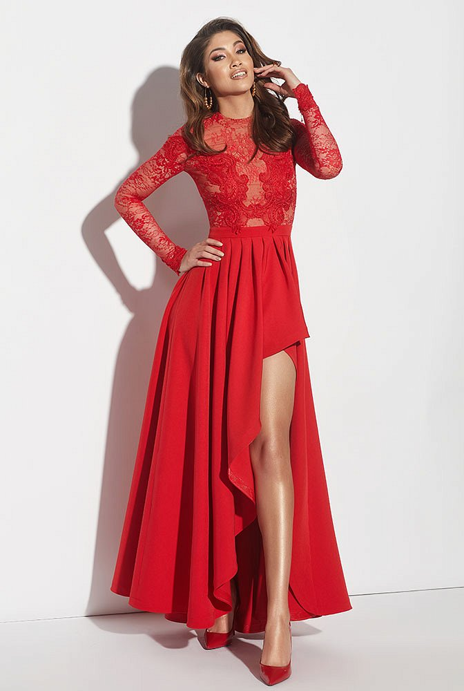

**Lubisz lśnić? Postaw na opalizującą sukienkę**

W ostatnim czasie modne stały się lśniące dodatki: cekiny, koraliki i perełki. A co powiesz na suknię wykonaną z opalizującego jasnego materiału? *Sukienki wieczorowe* ZOYA to wyjątkowy model, lśniący drobinkami złota. Głębokie rozcięcie sprawi, że poczujesz się w tej kreacji niezwykle kobieco i atrakcyjnie. Lejący się materiał sprawia wrażenie, że długa suknia wygląda na niezwykle lekką. Która z naszych propozycji bardziej przypadła Ci do gustu? Zdecyduj sama!

